Лабораторная работа №5

Модель хищник-жертва

Го Чаопен

Содержание

# 1 Цель работы

Рассмотреть модель хищник-жертва. Построить вышеуказанную модель средствами OpenModellica и Julia.

# 2 Задачи

Для модели «хищник-жертва»:

$$\left\{\begin{matrix}\frac{dx}{dt}=−0.71x\left(t\right)+0.046x\left(t\right)y\left(t\right) \\ \frac{dy}{dt}=0.64y\left(t\right)−0.017x\left(t\right)y\left(t\right)\end{matrix}\right.$$

1. Построить график зависимости численности хищников от численности жертв, а также графики изменения численности хищников и численности жертв при следующих начальных условиях: $x_{0}=4$, $y_{0}=12$.
2. Найти стационарное состояние системы.

# 3 Среда

* Julia — высокоуровневый высокопроизводительный свободный язык программирования с динамической типизацией, созданный для математических вычислений. [1]
* OpenModelica — свободное открытое программное обеспечение для моделирования, симуляции, оптимизации и анализа сложных динамических систем. [2]

# 4 Теоретическое введение

Простейшая модель взаимодействия двух видов типа «хищник — жертва» - модель Лотки-Вольтерры. Данная двувидовая модель основывается на следующих предположениях [3]:

1. Численность популяции жертв x и хищников y зависят только от времени (модель не учитывает пространственное распределение популяции на занимаемой территории);
2. В отсутствии взаимодействия численность видов изменяется по модели Мальтуса, при этом число жертв увеличивается, а число хищников падает;
3. Естественная смертность жертвы и естественная рождаемость хищника считаются несущественными;
4. Эффект насыщения численности обеих популяций не учитывается;
5. Скорость роста численности жертв уменьшается пропорционально численности хищников;

$$\left\{\begin{matrix}\frac{dx}{dt}=ax\left(t\right)−bx\left(t\right)y\left(t\right) \\ \frac{dy}{dt}=−cy\left(t\right)+dx\left(t\right)y\left(t\right)\end{matrix}\right.$$

В этой модели $x$– число жертв, $y$- число хищников. Коэффициент $a$ описывает скорость естественного прироста числа жертв в отсутствие хищников, $с$- естественное вымирание хищников, лишенных пищи в виде жертв. Вероятность взаимодействия жертвы и хищника считается пропорциональной как количеству жертв, так и числу самих хищников ($xy$). Каждый акт взаимодействия уменьшает популяцию жертв, но способствует увеличению популяции хищников (члены $−bxy$ и $dxy$ в правой части уравнения).

Стационарное состояние данной системы (положение равновесия, не зависящее от времени решение) будет в точке:

$$x_{0}=\frac{c}{d}, y_{0}=\frac{a}{b}$$

Если начальные значения задать в стационарном состоянии

$$x\left(0\right)=x_{0}, y\left(0\right)=y_{0}$$

то в любой момент времени численность популяций изменяться не будет. При малом отклонении от положения равновесия численности как хищника, так и жертвы с течением времени не возвращаются к равновесным значениям, а совершают периодические колебания вокруг стационарной точки. Амплитуда колебаний и их период определяется начальными значениями численностей $x\left(0\right)$, y(0). Колебания совершаются в противофазе.

# 5 Выполнение лабораторной работы

1. Напишем программу на Julia. Подкючим пакеты “Plots” и “DifferentialEquations”, объявим начальные данные. Далее объявим начальное условие для системы дифференциальных уравнений и промежуток времени, на котором будет проходить моделирование. После этого объявим функцию, представляющую систему. Построим график зависимости $x$ от $y$ и графики функций $x\left(t\right)$, $y\left(t\right)$. При помощи ‘DifferentialEquations’ зададим и решим систему ДУ, после чего построим графики функций $x\left(t\right)$, $y(t). Так же создадим два списка, в которых будут храниться точки уравнений. Воспользуемся данным списком, чтобы построить график зависимости $x$ от $y$.

using Plots  
using DifferentialEquations  
  
a = -0.71  
b = 0.046  
c = 0.64  
d = -0.017  
T = (0.0, 50.0)  
u0 = [4, 12]  
  
function F!(du, u, p, t)  
 du[1] = a*u[1] + b*u[1]*u[2]  
 du[2] = c*u[2] + d*u[1]*u[2]  
end  
  
prob = ODEProblem(F!, u0, T)  
sol = solve(prob, dtmax=0.05)  
  
xx = []  
yy = []  
tt = sol.t   
  
for u in sol.u  
 x, y = u  
 push!(xx, x)  
 push!(yy, y)  
end  
  
plt = plot(layout=(1,2), dpi =150, size=(800,400), plot_title="Модель хищник-жертва")  
  
plot!(plt[1], tt, [xx, yy], color = [:red :blue], xlabel="time", ylabel = "x(t), y(t)", label = ["число хищников" "число жертв"])  
plot!(plt[2], yy, xx, color=:black, xlabel="y(t)", ylabel="x(t)")  
  
savefig(plt, "lab5_1_jl.png")

1. В качестве результата получили график колебания изменения численности хищников и жертв, график зависимости изменения численности хищников от изменения численности жертв. (рис. 1)

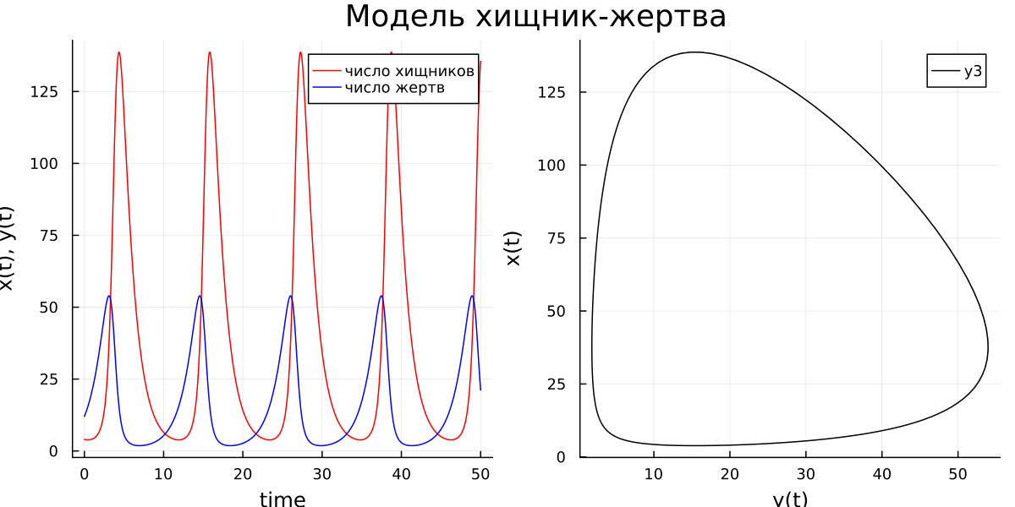

Figure 1: Julia. Графики модели “Хищник-жертва” при $x_{0}=4,y_{0}=12$

1. Изменим начальные значения, при которых будет достигаться положение равновесия (не зависящее от времени решение). В качестве результата получим новые графики. (рис. 2)

u0 = [c/d, a/b]

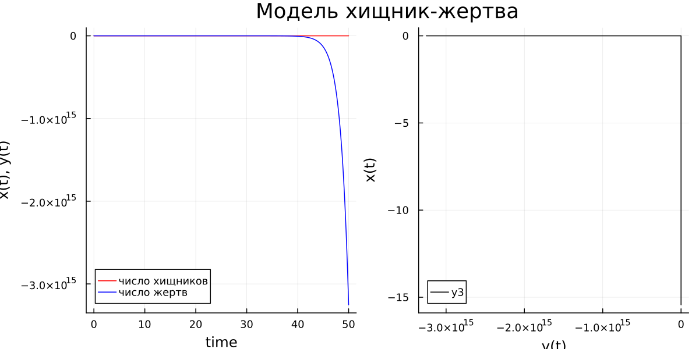

Figure 2: Julia. Графики модели “Хищник-жертва” (стационарное состояние)

1. Построим график зависимости численности хищников от численности жертв, а также графики изменения численности хищников и численности жертв при начальных условиях $x_{0}=4,y_{0}=12$ на Modelica. (рис. 3, 4)

model lab5_1  
parameter Real a = -0.71;  
parameter Real b = 0.046;  
parameter Real c = 0.64;  
parameter Real d = -0.017;  
Real x(start=4);  
Real y(start=12);  
equation  
der(x) = a*x + b*x*y;  
der(y) = c*y + d*x*y;  
end lab5_1;

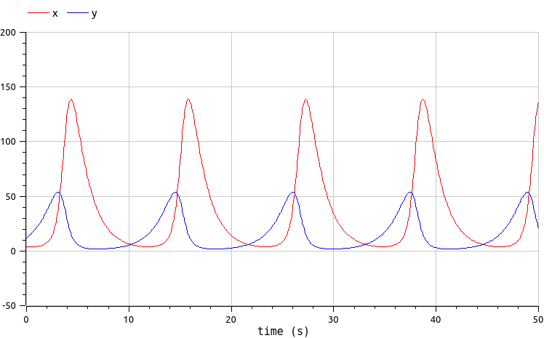

Figure 3: Modelica. Графики функций изменения численности хищников и изменения численности жертв при $x_{0}=4,y_{0}=12$

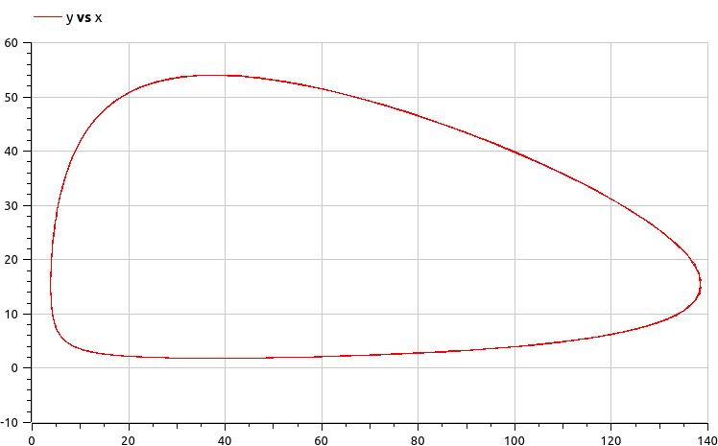

Figure 4: Modelica. График зависимости изменения численности хищников от изменения численности жертв при $x_{0}=4,y_{0}=12$

1. Построим график зависимости численности хищников от численности жертв, а также графики изменения численности хищников и численности жертв в стационарном состоянии на Modelica. (рис. 5, 6)

model lab5_2  
parameter Real a = -0.71;  
parameter Real b = 0.046;  
parameter Real c = 0.64;  
parameter Real d = -0.017;  
Real x(start=a/b);  
Real y(start=c/d);  
equation  
der(x) = a*x + b*x*y;  
der(y) = c*y + d*x*y;  
end lab5_2;

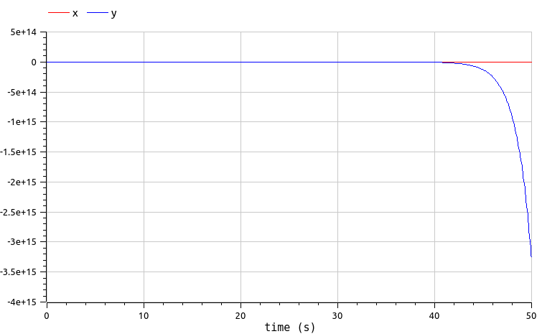

Figure 5: Modelica. Графики функций изменения численности хищников и изменения численности жертв (стационарное состояние)

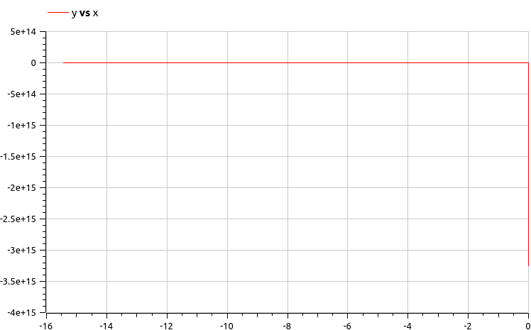

Figure 6: Modelica. График зависимости изменения численности хищников от изменения численности жертв (стационарное состояние)

# 6 Анализ результатов

Моделирование на OMEdit оказалось в разы проще и быстрее, чем при использовании средств Julia. Скрипт на Modelica вышел более понятным и коротким. Более того OpenModelica быстрее обрабатывала скрипт и симмулировала модель. Стоит отметить, что OpenModelica имеет множество разлиных полезных инструментов для настройки с симмуляцией и работой с ней. К плюсам Julia можно отнести, что она является языком программирования, который хорошо подходит для математических и технических задач.

# 7 Выводы

Мы улучшили практические навыки в области дифференциальных уравнений, улучшили навыки моделирования на Julia, также навыки моделирования на OpenModelica. Изучили модель взаимодействия двух видов типа «хищник — жертва», а именно модель Лотки-Вольтерры.

# Список литературы

1. Julia (язык программирования) [Электронный ресурс]. URL: <https://w.wiki/6Ri4>.

2. OpenModelica [Электронный ресурс]. URL: <https://openmodelica.org/>.

3. Модель хищник-жертва [Электронный ресурс]. URL: <https://esystem.rudn.ru/mod/resource/view.php?id=967245>.